

Ministère de l’Enseignement Supérieur et de la Recherche Scientifique
Université de Carthage
Ecole nationale d’ingénieurs de Carthage
Département informatique

Cahier Charges des besoins
fonctionnels

Plateforme de Gestion des Incidents et Maintenance

Elaboré par :

Hadj Ali Maram
Barbaria Abdelhakim
Ounelli Mohamed Amine

2ING-IFNOC

Année universitaire : 2025 – 2026

TABLE DES MATIÈRES
- Introduction et Contexte
- Portée et Livrables
- Architecture Technique
- Spécifications Fonctionnelles Détaillées
- Spécifications Non Fonctionnelles
- Processus Métier
- Plan de Projet et Planning
- Tests et Assurance Qualité
- Documentation et Formation
- Annexes

1. INTRODUCTION ET CONTEXTE
1.1 Présentation du Projet
Nom du Projet : Plateforme de Gestion des Incidents et Maintenance
Client : ENICarthage
Période de Développement : février 2026 - mai 2026
1.2 Contexte Actuel
L'ENICarthage gère actuellement ses incidents techniques et maintenances via :
Fiches papier manuelles
Emails non structurés
Appels téléphoniques
Problématiques identifiées :
- Temps de traitement élevé
- Manque de traçabilité complète
- Absence de statistiques exploitables
- Pas de suivi en temps réel
1.3 Justification du Projet
La digitalisation de ce processus est nécessaire pour réduire le temps moyen de résolution, améliorer la satisfaction utilisateur et créer une base de connaissances réutilisable.
2. PORTÉE ET LIVRABLES
2.1 Périmètre du Projet
- Module d'authentification sécurisée
- Gestion complète des tickets incidents
- Gestion des équipements et salles
- Dashboard administrateur
- Notifications temps réel
- Module de feedback utilisateurs
- Documentation complète
2.2 Livrables attendus
- Application web complète
- Base de données
- Documentation technique
- Guide administrateur
- Code source
- Tests automatisés
3. ARCHITECTURE TECHNIQUE
Le Stack technique choisi est le suivant :
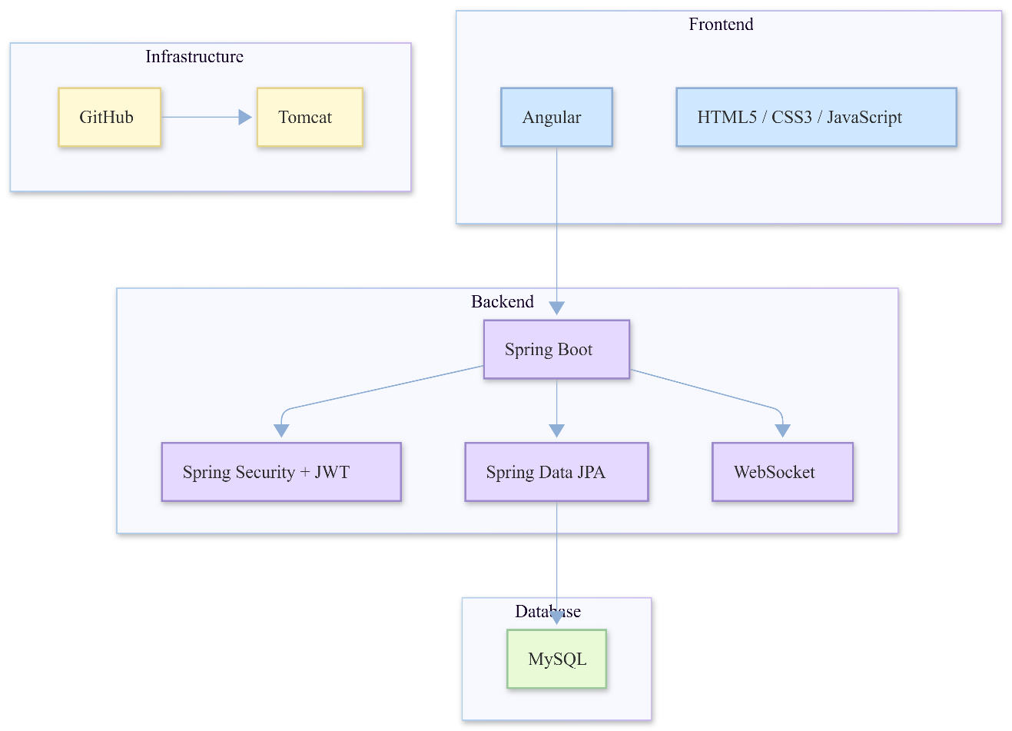

4. SPÉCIFICATIONS FONCTIONNELLES DÉTAILLÉES
4.1 Module d'Authentification et Sécurité
4.1.1 Fonctionnalités
La plateforme permet aux utilisateurs de s’inscrire via un formulaire avec validation de l’adresse e-mail. L’authentification repose sur l’utilisation de tokens JWT avec une durée de validité limitée à deux heures. L’accès aux fonctionnalités est géré selon les rôles des utilisateurs grâce à un contrôle d’accès basé sur les rôles (RBAC). Les mots de passe sont sécurisés par un hachage BCrypt et des protections de base contre les attaques CSRF et XSS sont mises en place. En cas d’oubli du mot de passe, une procédure de réinitialisation par e-mail est proposée.
4.1.2 Permissions par Rôle
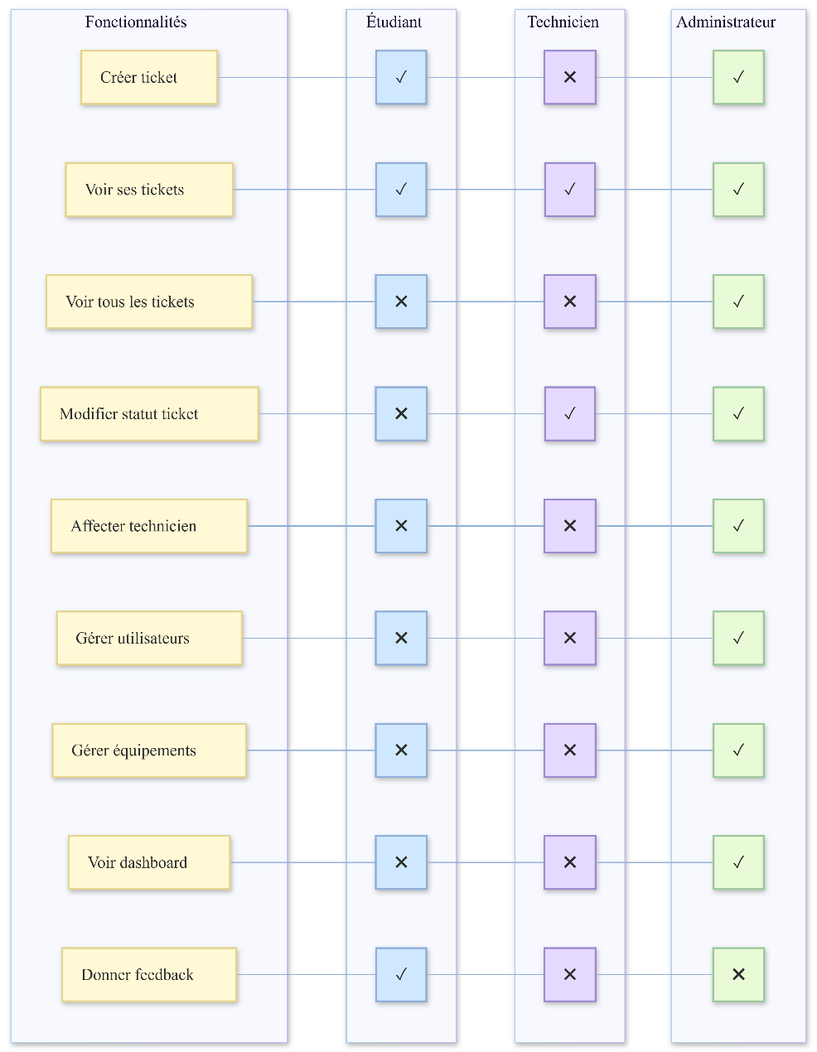
4.2 Module de Gestion des Tickets
4.2.1 Création de Ticket
La création d’un ticket d’incident se fait à l’aide d’un formulaire permettant de saisir les informations nécessaires à la déclaration d’une panne. L’utilisateur doit renseigner un titre obligatoire, une description détaillée, ainsi que la salle et l’équipement concernés. Le type de panne et le niveau de priorité sont sélectionnés à partir de listes déroulantes. Une photo peut être ajoutée pour illustrer le problème rencontré, sous réserve de respecter les formats autorisés. La date et l’heure de création du ticket sont automatiquement enregistrées par le système.
4.2.2 Workflow des Tickets
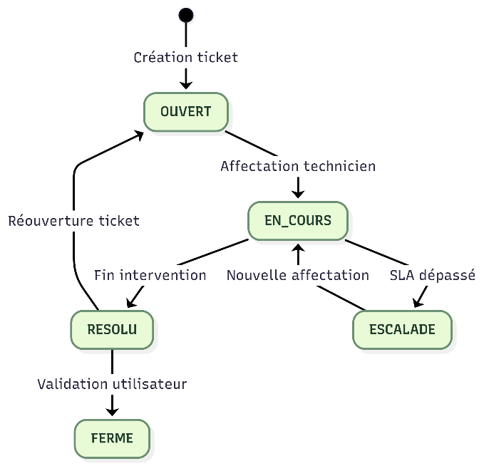
Chaque ticket est traité selon sa priorité, avec un délai maximal défini par le SLA (Service Level Agreement). Pour les tickets critiques, le délai est de 2 heures et entraîne l’envoi d’une notification à l’administrateur ainsi qu’un SMS. Les tickets de priorité haute disposent d’un délai de 8 heures, avec notification à l’administrateur. Les tickets de priorité normale doivent être traités sous 24 heures, avec rappel automatique au technicien concerné. Enfin, les tickets de priorité faible disposent d’un délai de 72 heures, avec un rappel hebdomadaire au technicien. Ce mécanisme permet d’assurer un suivi efficace, de respecter les délais de traitement et de garantir la réactivité du service.

4.3 Gestion des Salles et Équipements
- CRUD Salles :
La plateforme permet d’ajouter, modifier ou supprimer des salles. Les utilisateurs peuvent rechercher et filtrer les salles, et importer ou exporter les données au format Excel.
- CRUD Équipements :
Les équipements sont gérés par salle avec suivi de leur état (fonctionnel, en panne, maintenance). L’historique des maintenances est conservé et des alertes sont générées lorsque la garantie arrive à expiration.
4.4 Dashboard Administrateur
Le Dashboard affiche en temps réel le nombre de tickets par statut, l’évolution des tickets sur 30 jours, la performance des techniciens et les feedbacks utilisateurs.
Les données sont présentées avec des graphes et des tableaux. On vise aussi réaliser une carte thermique (heatmap) qui indique les salles les plus problématiques.
4.5 Module Notifications Temps Réel
4.5.1 Types de notifications :
La plateforme envoie différents types de notifications aux utilisateurs : lorsqu’un nouveau ticket est assigné, lors d’un changement de statut de ticket, pour les rappels de maintenance préventive, pour l’attribution des badges (récompenses), ou en cas de dépassement du SLA.
4.5.2 Canaux de notification :
Les notifications sont transmises via WebSocket pour un affichage temps réel dans l’application, par email sous forme de résumé quotidien, et par SMS pour les tickets critiques nécessitant une intervention rapide.
4.6 Système de récompense
4.6.1 Système de points :
Les utilisateurs accumulent des points en fonction de leurs actions :
- a résolution d’un ticket rapporte entre 10 et 50 points selon sa priorité
- Un feedback positif ajoute 5 points par étoile
- Une résolution rapide donne un bonus de 20 %,
- Un ticket réouvert retire 15 points.
4.6.2 Badges et récompenses :
Les utilisateurs peuvent obtenir des badges pour récompenser leurs performances :
- Badge « Expert » : décerné aux techniciens ayant résolu plus de 50 tickets.
- Badge « Rapide » : attribué aux techniciens dont le temps moyen de résolution des tickets est inférieur à 4 heures.
- Badge « Excellent » : remis aux techniciens atteignant un taux de satisfaction utilisateur supérieur ou égal à 4,5 sur 5.
- Badge « Précis » : accordé aux techniciens n’ayant aucun ticket réouvert sur un ensemble de 20 tickets.
4.6.3 Classement mensuel :
Un classement met en avant les 3 meilleurs techniciens chaque mois, avec remise de récompenses symboliques.
4.7 Module de Feedback Utilisateurs
4.7.1 Système de notation :
Les utilisateurs peuvent évaluer les interventions des techniciens à l’aide d’un système de notation sur 5 étoiles. Un commentaire textuel peut être ajouté de manière optionnelle pour préciser leur expérience. Il est également possible d’ajouter une photo complémentaire pour illustrer le problème résolu ou l’intervention effectuée.
4.7.2 Analyse des feedbacks :
La plateforme analyse les retours utilisateurs pour générer des statistiques pertinentes. Elle calcule la note moyenne par technicien, suit l’évolution des évaluations dans le temps, identifie les mots-clés fréquents dans les commentaires et déclenche des alertes en cas de feedback négatif, permettant ainsi d’améliorer la qualité du service.
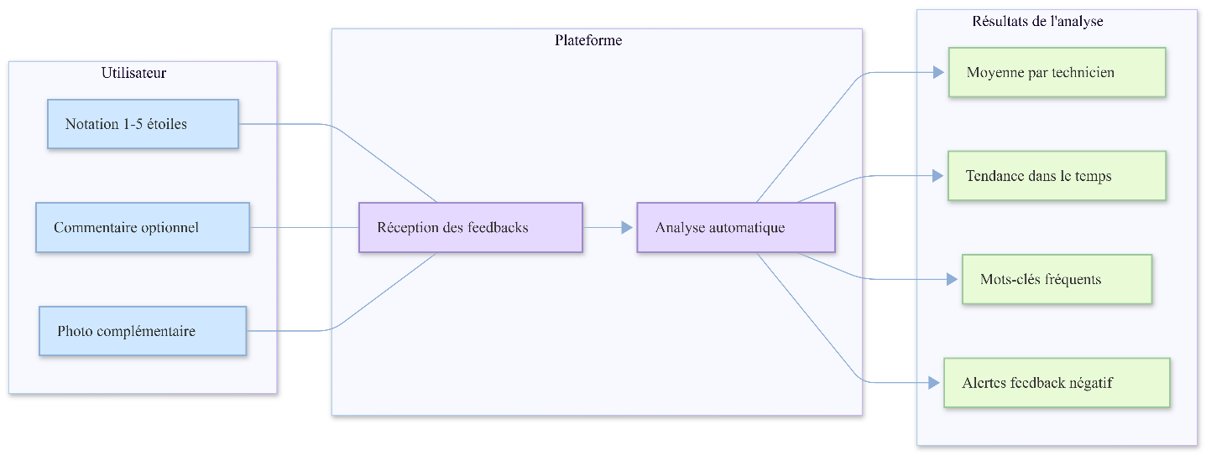
4.8 Module Maintenance Préventive
4.8.1 Planification :
La plateforme propose un calendrier interactif pour planifier les maintenances préventives. La récurrence des interventions est configurable, avec des rappels automatiques pour les techniciens. L’historique des interventions est conservé afin de suivre les actions passées et faciliter la planification future.
4.8.2 Suivi d’équipements :
Chaque équipement dispose d’un planning de maintenance détaillé. Le système génère des alertes liées à la garantie, fournit un coût estimatif des interventions et permet de produire des rapports de maintenance pour le suivi et l’analyse des performances.
5. SPÉCIFICATIONS NON FONCTIONNELLES
5.1 Performance :
La plateforme doit garantir un temps de réponse inférieur à 2 secondes pour 95 % des requêtes et supporter plus de 100 utilisateurs simultanés. Le chargement initial des pages ne doit pas dépasser 5 secondes.
5.2 Sécurité :
L’authentification est assurée par JWT avec refresh token, les mots de passe sont hachés avec BCrypt et toutes les communications se font via HTTPS. La plateforme protège contre les attaques CSRF, XSS et SQL Injection. Toutes les actions sensibles sont journalisées pour audit.
5.3 Accessibilité :
L’application respecte le standard WCAG 2.1 niveau AA, avec un contraste minimum de 4,5:1, une navigation clavier complète et un design responsive pour mobile, tablette et desktop.
5.4 Maintenabilité :
Le code est commenté selon les standards Javadoc et suit un guide de style défini. La plateforme vise une couverture de tests ≥ 70 %, avec une documentation complète (API Swagger et guides techniques) et une architecture modulaire facilitant l’évolution future.
6. PROCESSUS MÉTIER
6.1 Workflow Complet Ticket
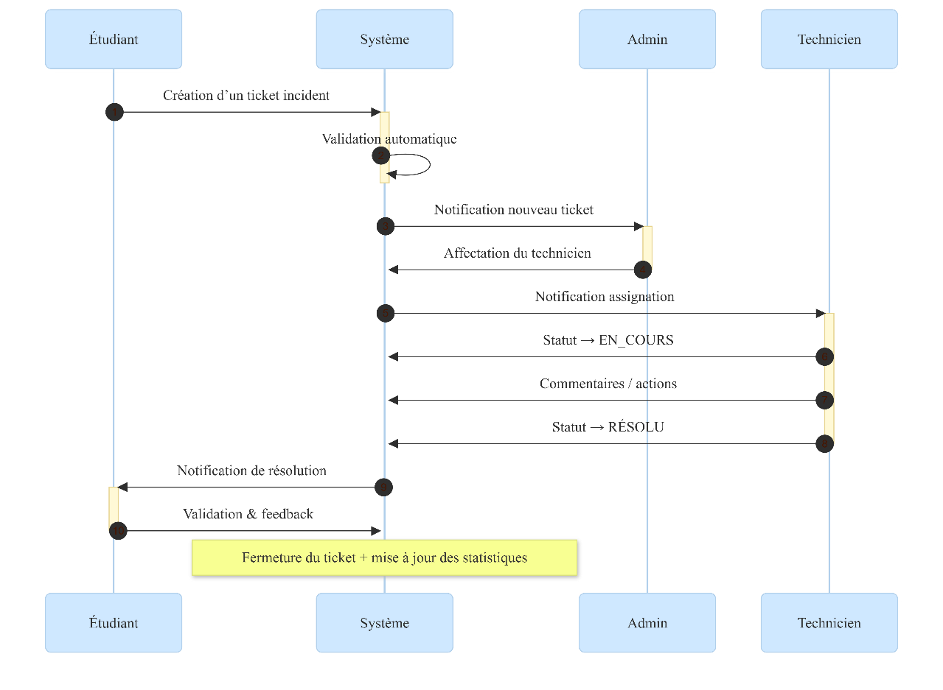
6.2 Processus de Maintenance Préventive
Le processus de maintenance préventive se déroule en plusieurs étapes :
- Planification : L’administrateur programme l’intervention de maintenance pour un équipement donné.
- Notification : Un rappel est envoyé 48 heures avant l’intervention au technicien concerné.
- Exécution : Le technicien effectue la maintenance conformément au planning.
- Validation : L’administrateur valide la réalisation de l’intervention.
- Suivi automatique : La prochaine date de maintenance est calculée et planifiée automatiquement par le système.
7. PLAN DE PROJET ET PLANNING
Répartition des tâches par semaine :
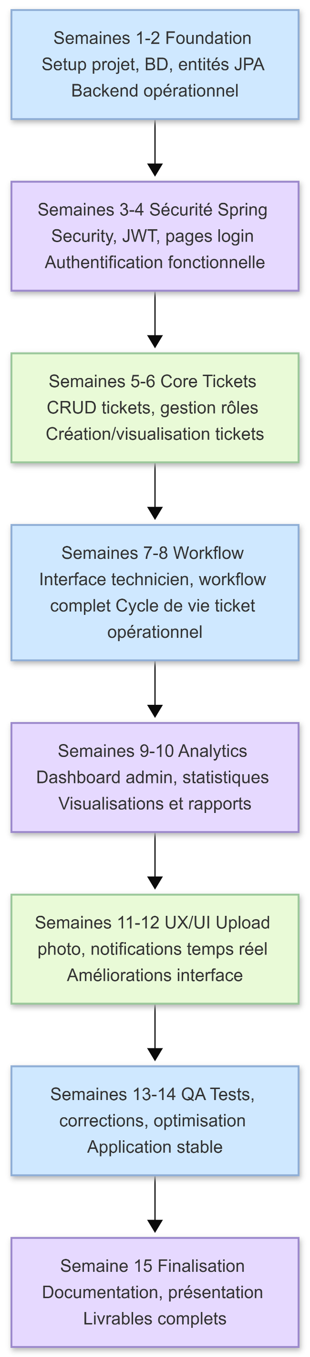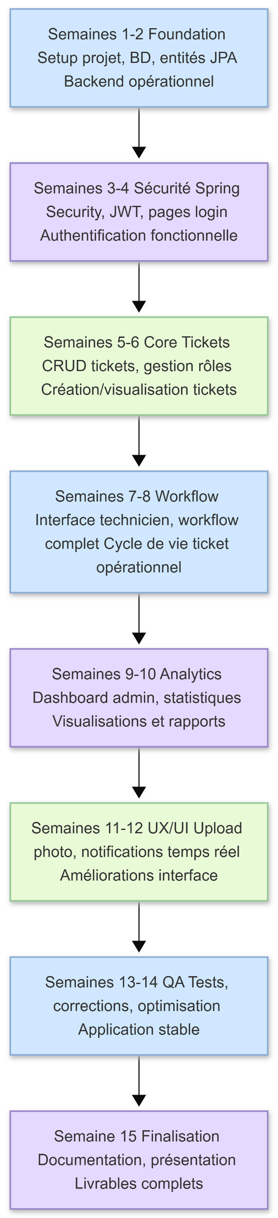

8. TESTS ET ASSURANCE QUALITÉ
9. DOCUMENTATION ET FORMATION
10. ANNEXES
CONCLUSION

